|  |  |
| --- | --- |
|  | **Disciplina: ESTRUTURA DE DADOS I**  **Professor: Lucas de Castro Miguel**  **Avaliação: 1º Período: 5º Data: 15/03/2023**  **Valor: 4 (+1 ponto virá das duas listas de exercícios) Nota:_________**  **Nome: Bruno Deluca Satil Cassiano** |

1. (fácil) Faça um programa que calcule o salário de um vendedor que sempre vende 3 produtos por dia. O programa deve receber o valor de cada produto vendido. No final o programa deve dar a remuneração desse funcionário naquele dia que é composta por:  
     
   Uma quantia fixa de R$ 50,00.  
   Uma comissão de 5% do valor em cima das vendas.  
     
   Dessa quantia deve ser debitada um imposto de 17,5% de IRRF.

#include <iostream>

float produto1;

float produto2;

float produto3;

float remuneracao;

float remuneracaoMenosImposto;

using namespace std;

int main()

{

cout<<"Insira o valor do primeiro produto vendido: ";

cin>>produto1;

cout<<endl;

cout<<"Insira o valor do segundo produto vendido: ";

cin>>produto2;

cout<<endl;

cout<<"Insira o valor do terceiro produto vendido: ";

cin>>produto3;

cout<<endl;

remuneracao = (50 + (produto1 + produto2 + produto3));

remuneracaoMenosImposto = remuneracao - (remuneracao * 0.175);

cout<<"A remuneração desse dia será de " <<remuneracaoMenosImposto;

return 0;

}

1. (média) Imagine a estrutura de uma garagem em forma triangular em metros com a medida abaixo:

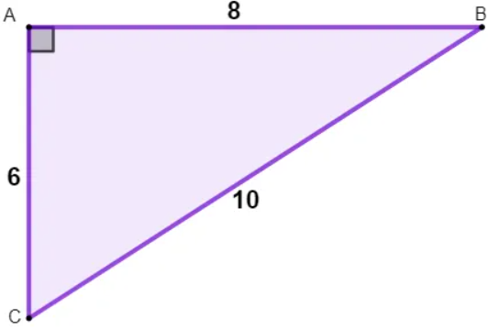

Considerando que existem no mercado apenas pisos em formatos quadrados, faça um programa onde o usuário insira a medida de lado de um piso (azulejo) de alvenaria e o programa deve falar quantas peças desse piso serão necessárias para cobrir toda a área da garagem considerando que são necessários sobrarem 5 peças sobressalentes.

#include <iostream>

float lado;

float area;

float total;

using namespace std;

int main()

{

cout<<"Insira o tamanho do lado de um azulejo em centímetros: ";

cin>>lado;

cout<<endl;

area = (600 * 800) / 2;

total = (area / (lado * lado)) + 5;

cout<<"A quantidade de azulejos necessárias será de " <<total;

return 0;

}

1. (média) Considere uma fábrica de bicicletas onde para fabricar uma bicicleta, é necessário a aquisição de matérias primas como borracha, aço e plástico. Faça um programa onde o usuário insira o valor de cada uma dessas matérias primas para se fabricar uma bicicleta, além do custo com pessoal (funcionários) e por último a margem de lucro alvo. No final, o programa tem que dizer qual é o preço sugerido da bicicleta para ser vendida a fim de se obter a margem de lucro solicitada.

#include <iostream>

#include <iomanip>

float borracha;

float aco;

float plastico;

float funcionario;

float margemAlvo;

using namespace std;

int main()

{

cout<<"Insira o valor gasto com a borracha: ";

cin>>borracha;

cout<<endl;

cout<<"Insira o valor gasto com o aço: ";

cin>>aco;

cout<<endl;

cout<<"Insira o valor gasto com o plástico: ";

cin>>plastico;

cout<<endl;

cout<<"Insira o custo com os funcionários: ";

cin>>funcionario;

cout<<endl;

cout<<"Insira o número da porcentagem da margem de lucro almejada: ";

cin>>margemAlvo;

cout<<endl;

float gasto;

gasto = borracha + aco + plastico + funcionario;

float lucro;

lucro = gasto + (gasto * (margemAlvo / 100));

cout<<"Para ter o lucro almejado, o preço de venda deveria ser " << fixed <<setprecision(2) <<lucro;

return 0;

}

1. (difícil) Faça um programa para simular um joguinho de RPG de ataque contra defesa. Considere que para defesa: 0 de escudo = 0% de redução de dano e que 60 de escudo = 100% de redução de dano.

O programa deve perguntar qual é o valor de escudo do oponente, qual é o dano da arma selecionada e qual é o tamanho da vida do oponente no final o programa deverá dizer quantos acertos são necessários para zerar a vida do oponente. Considere que: Cada acerto pega o dano da arma, e após reduzido pelo escudo é descontado na vida.

#include <iostream>

float escudo;

float dano;

float vida;

float reducaoDano;

float danoCausado;

using namespace std;

int main()

{

cout<<"Insira o valor do escudo: ";

cin>>escudo;

cout<<endl;

cout<<"Insira o dano da arma: ";

cin>>dano;

cout<<endl;

cout<<"Insira o tamanho da vida: ";

cin>>vida;

cout<<endl;

reducaoDano = escudo / 60;

float acerto = 0;

while (vida > 0) {

danoCausado = dano * (1 - reducaoDano);

vida -= danoCausado;

acerto++;

}

cout<<"Serão necessários " <<acerto <<" ataques para eliminar o inimigo";

return 0;

}